Mise à jour du profil Oracle

Comment ajouter un téléphone # au profil Oracle afin que le fournisseur reçoive un téléphone de contact # pour les problèmes d'expédition ou les questions.

** La plupart des utilisateurs ont <Blank>/NO téléphone # pour « Téléphone professionnel » **

- Après vous être connecté à Oracle, cliquez sur les 3 lignes en haut à gauche de l'écran.

- Choisissez « Moi » et « Informations personnelles ».
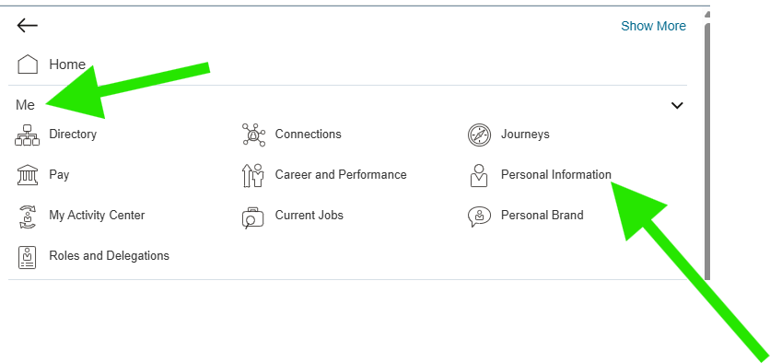
- Click on “Contact Info”.
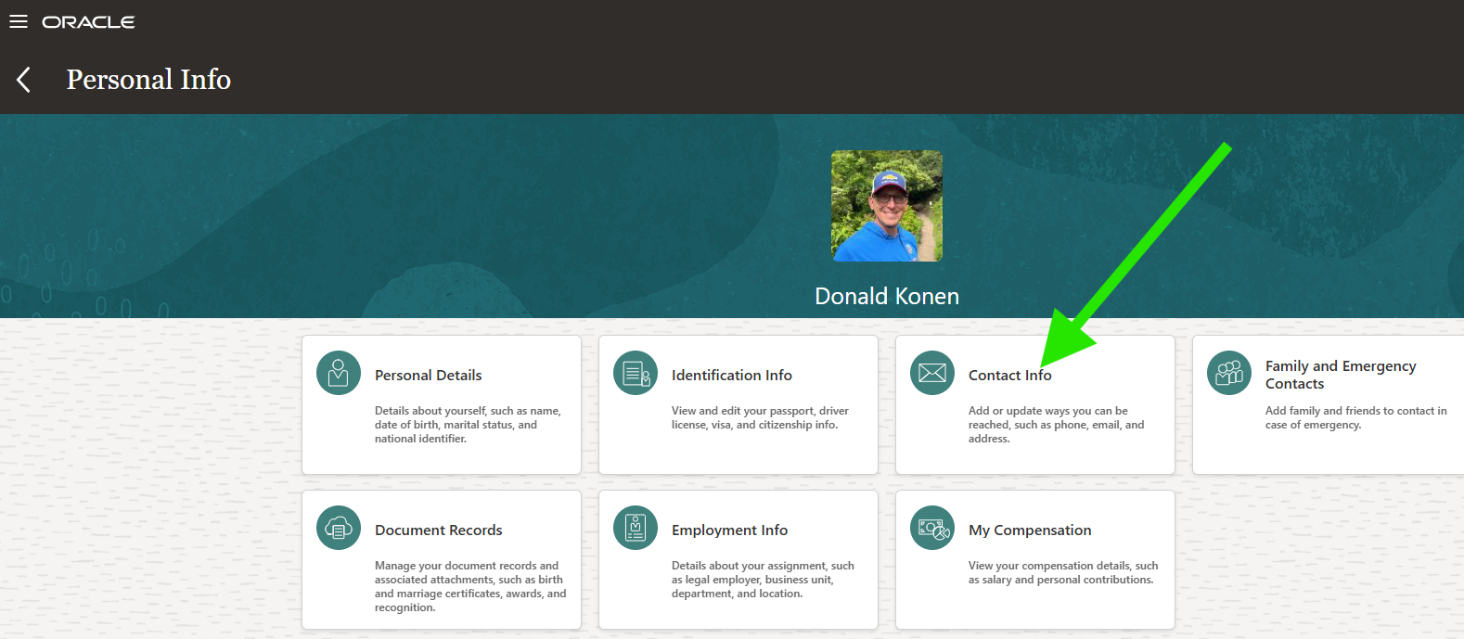

- Dans la section « Détails du téléphone », vous pouvez ou non avoir plusieurs numéros de téléphone. Si vous avez un « téléphone professionnel » ou un « téléphone mobile professionnel », tout va bien et n'est pas nécessaire de continuer. Si vous n'avez pas de « Téléphone professionnel », cliquez sur le signe « + » pour ajouter un « Téléphone professionnel ».
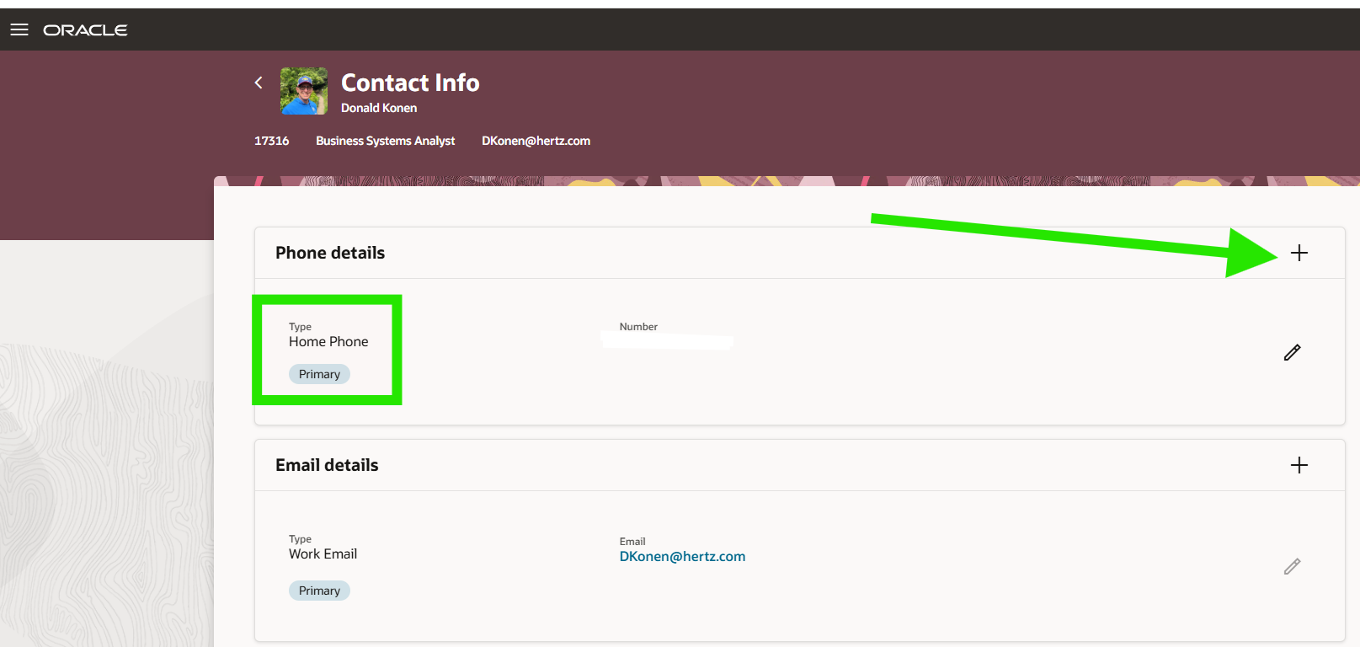

- Sélectionnez « Téléphone professionnel » sous « Type » puis entrez les champs « Indicatif régional » et « Numéro » pour le téléphone # auquel vous pouvez être joignable en cas de problème d'expédition. Cela peut être le téléphone de localisation # ou votre portable professionnel #... C'est à vous de voir. Ensuite, cliquez sur Enregistrer.
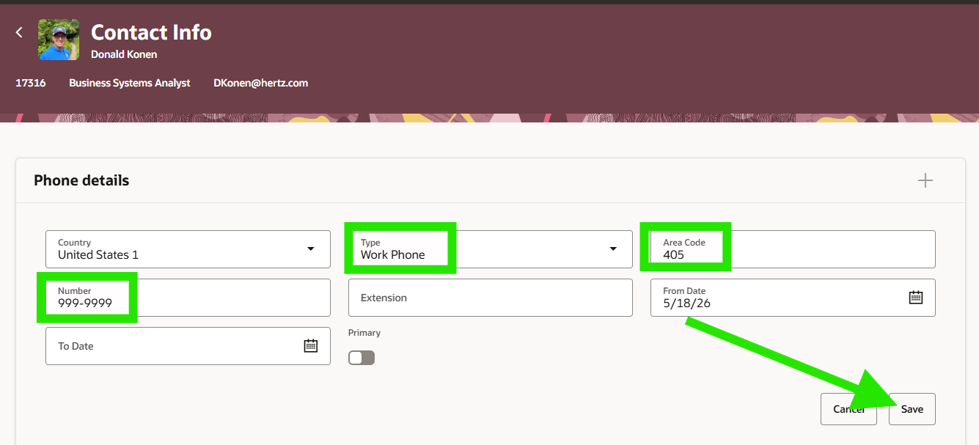

- Les informations « Téléphone de travail » seront transmises au fournisseur lors des commandes Punchout et leur fourniront des informations pour vous contacter en cas de problème ou de question concernant la livraison de vos articles.
